
MINISTERUL EDUCAȚIEI ȘI CERCETĂRII
AL REPUBLICII MOLDOVA
Universitatea Tehnică a Moldovei
Facultatea Calculatoare, Informatică şi Microelectronică
Departamentul Informatică și Ingineria Sistemelor

Popa Ilie

Raport
pentru lucrarea de laborator Nr.3

la cursul de “Tehnici de Programare Aplicată”

Verificat:
Vornicescu Nadina, lector universitar,.
Departamentul Informatică și Ingineria Sistemelor,
Facultatea FCIM, UTM

Chișinău – 2025
Tema: Colecții de date.
Obiective:
• Studiul colecțiilor de date: liste, tupluri, seturi, dicționare.
• Metodele aplicabile tupluri, seturi, dicționare.
Cerințe:
- Revizuiți materialul didactic de la curs
- Executați sarcinile de la punctul I și II varianta conform registrului.
Sarcină:
Cercetați tema variantei și luați în considerare ce informații ar trebui să fie stocați despre un obiect cheie (de exemplu, pentru un tarif telefonic, acesta este numele, cost, tip etc.). Pe baza Lista 1, creați o aplicație mică care stochează informații despre obiectul din domeniul selectat și le afișează pe ecran.
Cerințe de date:
- numărul de obiecte (elementele dicționarului) trebuie să fie de cel puțin 3;
- numărul atributelor obiectului trebuie să fie de cel puțin 5;
- cel puțin 3 atribute ale obiectului trebuie să aibă un alt tip: int, float, str, etc.;
- cel puțin 1 atribut obiect trebuie să fie de tip listă.
I.
Universitate
Pentru a oferi informații solicitanților, universitatea are un sistem care stochează informații despre specialități: nume, descriere, obligatoriu examene, nota de promovare la ele etc.
db =[
{
"denumirea": "UTM",
"descrierea": "Universitatea Tehnica a Moldovei",
"examene": ["matematica", "programarea", "fizica"],
"nota": 8.22,
"studenti": 11500
},
{
"denumirea": "USM",
"descrierea": "Universitatea de Stat a Moldovei",
"examene": ["matematica", "programarea", "fizica"],
"nota": 8.2,
"studenti": 9200
},
{
"denumirea": "ASEM",
"descrierea": "Academia de Științe Economice a Moldovei",
"examene": ["matematica", "programarea", "economia"],
"nota": 7.5,
"studenti": 7000
}
]

for i in range(3):
print("Denumirea: {}".format(db[i]["denumirea"]))
print("Descrierea: {}".format(db[i]["descrierea"]))
print("Examene obligatorii: {}".format(db[i]["examene"]))
print("Nota medie de admitere: {}".format(db[i]["nota"]))
print("Studenți: {}".format(db[i]["studenti"]))
print()

Rezultatul executării acestor sarcini.
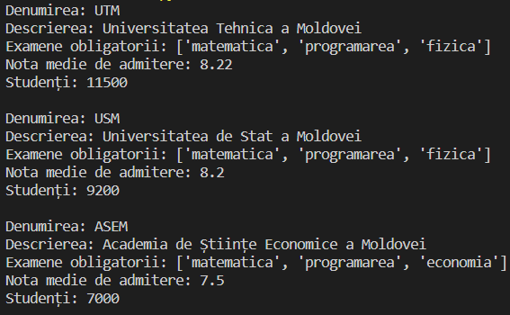
Figura 1. Afișarea la ecran a rezultatului sarcinii I
În Figura 1 putem observa afișarea în consola Python a datelor ce sunt stocate în dicționar. Sunt afișate 3 universități, datele acestora fiind salvate ca chei a dicționarului.
II.
Varianta 1
1. Descrieți o structură denumită STUDENT care conține următoarele câmpuri: NUME - prenume și inițiale;
GRUP - numărul grupului;
SES - performanță academică (o serie de cinci elemente).
2. Scrieți un program care face următoarele:
intrare de la datele de la tastatură în matricea STUD1, constând din zece structuri de tipul STUDENT; înregistrările trebuie sortate în ordinea crescătoare a conținutului câmpului GRUP;
afișarea numelor și numerelor de grupuri pentru toți elevii incluși în matrice, dacă media studentului este mai mare de 4,0; dacă nu există astfel de studenți, afișați mesajul corespunzător.

STUD = {
"nume": "",
"grup": "",
"ses": []
}
LISTA = []
for i in range(5):
print("Numele și inițialele ", i + 1)
STUD["nume"] = input("Dati numumele și inițialele: ")
STUD["grup"] = input("Dati grupa: ")
text=input("Introduceti 5 note:")
list=text.split()
for i in range(5):
list[i] = int(list[i])
STUD["ses"]=list
LISTA.append(STUD.copy())
print()

LISTA = sorted(LISTA, key=lambda l: l["grup"])
p = False
for stud1 in LISTA:
suma = sum(stud1["ses"]) / len(stud1["ses"])
if(suma>4.0):
print(stud1)
print()
p = True
suma = 0

if(p == False):
print("Exista studenti cu media < 4.")
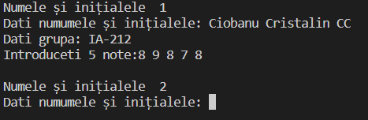
Figura 2. Execuția programului 2
La compilarea programului se cere introducerea datelor studenților, precum numele și inițialele, grupa și 5 note.
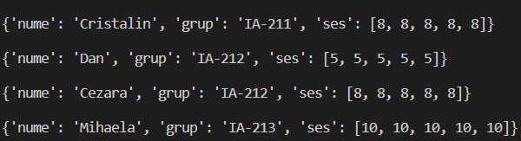
Figura 3. Afișarea rezultatului
După introducerea datelor, la ecran se vor afișa studenții, sortați după cheia „grup” și doar dacă media lor este mai mare ca 4.
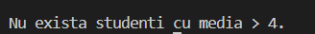
Figura 4. Caz defavorabil
Dacă nu există studenți cu media mai mare ca 4, se afișează mesajul respectiv.

Concluzii
În urma efectuării acestei lucrări de laborator am realizat sarcinile propuse, făcând cunoștință cu colecții de date, precum și cu metodele aplicabile lor. De asemenea am descoperit spectrul larg de lucru cu colecțiile de date, și implementarea lor în rezolvarea diferitor tipuri de probleme.

